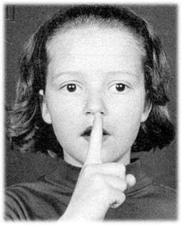
Le son « l »

l / L l / L

la lune  la lune |  |  | le balai  le balai | 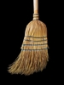
le lavabo  le lavabo | 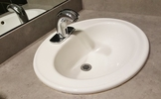 |  | la plume  la plume | 
les rollers  les rollers | 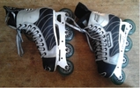 |  | la pile  la pile | 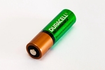

Je lis des syllabes
le la li lu lo le lé la li le lu lé
li la lu lé le lu lo la li lu la le
il la ul lo li al lé il lu li lo al
li il al le ol li lé al il la le ol

Je lis des phrases
Il s’appelle Lulu. Il lit.
Elle s’appelle Léa. Elle a des rollers.

